平台操作说明

目录
第1章 系统要求 3
1.1 系统平台登入条件 3
1.2 系统平台登入信息 3
第2章 操作说明 3
2.1 平台登入 3
2.2 平台界面 4
2.3 界面介绍与操作说明 5
2.3.1 用户信息 5
2.3.2 修改密码 5
2.3.3 退出 5
2.3.4 公告信息 6
2.3.5 下载中心 6
第3章 控制客户端 8
3.1 视频预览 8
3.1.1 设备通道 9
3.1.2 视频界面按钮 9
3.1.3 云镜控制 10
3.1.4 预置点 10
3.1.5 语音对讲 11
3.1.6 设备详情 12
3.1.7 远程配置 13
3.2 录像回放 13
3.3 实时数据 14
3.4 轨迹回放 15
3.5 电子地图 15
3.6 flash视频 16
3.7 图片查询 16
3.8 文件查询 17
第4章 配置客户端 17
4.1 组织资源 18
4.2 用户管理 19

系统要求

系统平台登入条件
需要带有ie内核的浏览器才可以观看视频。推荐：360安全浏览器

系统平台登入信息
IP：https://dx.3gvs.net:81
账号：请询问工作人员
密码：请询问工作人员

操作说明

平台登入
打开IE浏览器，在地址栏输入中心服务器地址进入下图界面；输入正确用户名和密码后点击登录或回车即可登录平台主界面。
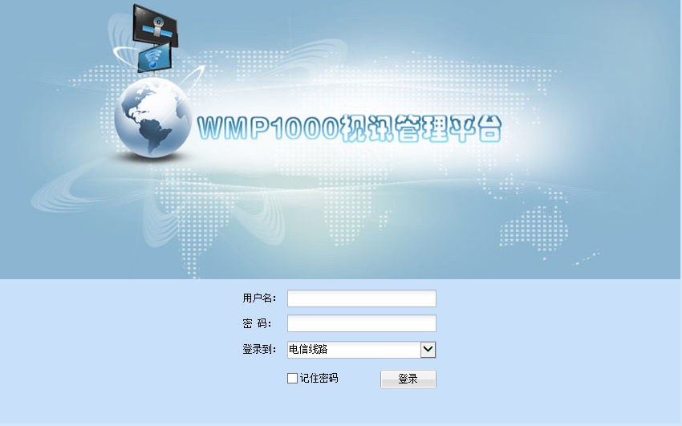

注意
- 平台是支持的是IE6.0以上版本的浏览器
- 登录平台的时候，可以选择不同的线路来选择登录。如下图
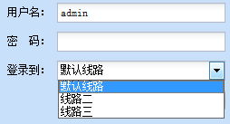

平台界面
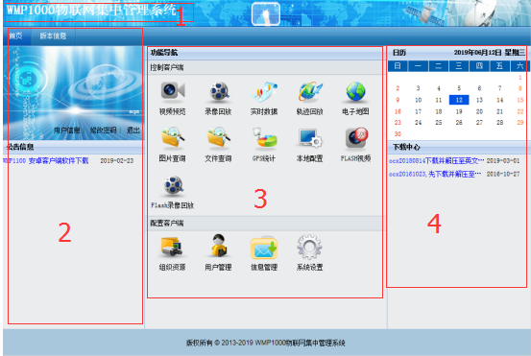
区域编号 | 区域说明
1 | 标题区，用于显示平台标题，可以查看版本信息，在线帮助等
2 | 基本信息查看区，包括查看版本，用户信息，密码更改，公告等，具体操作
3 | 监控功能导航区，包括（a）控制客户端（b）配置客户端
4 | 异常信息，日历查看和插件下载区。

界面介绍与操作说明

用户信息
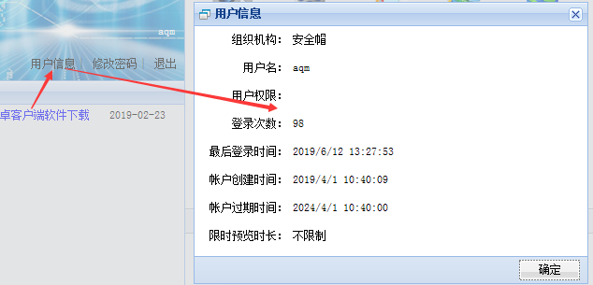
首页查看用户信息。

修改密码
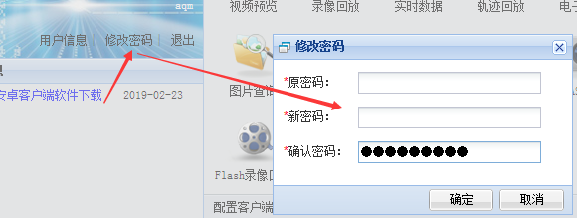
通过原密码可更改密码。

退出
退出本登入界面，返回登入界面。

公告信息
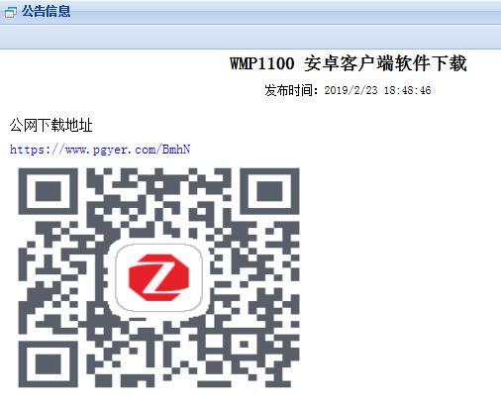
可下载手机版平台软件。

下载中心
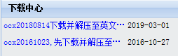
可下载OCX插件，未安装此插件平台进入视频界面会提示插件未安装无法观看视频。
点击OCX20180814下载并解压至英文目录下，下载软件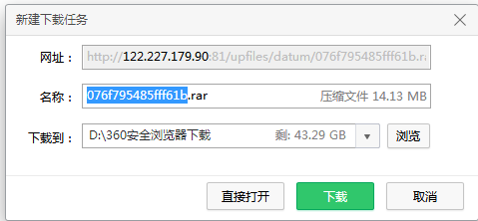
下载插件
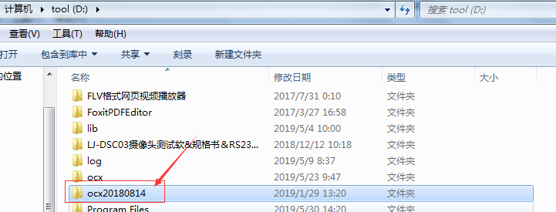
解压改插件到系统英文文件夹下，双击打开。
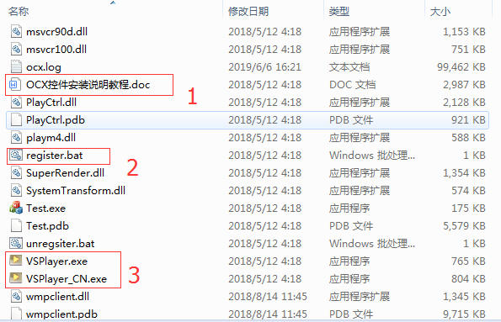
打开上图文件，1为安装说明教程文档、2为插件启动文件、3为视频播放器。
点击register.bat文件右键点击以管理员身份运行。
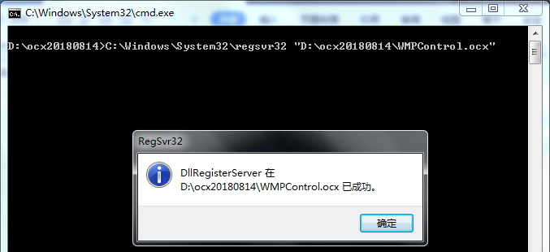
上图为安装成功界面。出现此界面从浏览器重新打开网站。即可正常使用。

控制客户端
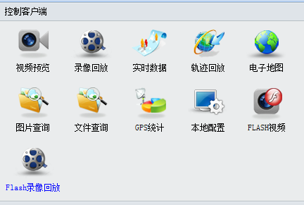

视频预览
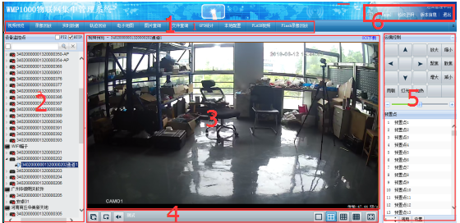
1菜单栏：显示各项支持功能分项展示栏。
2设备选择栏：显示该登入账号下所有设备。
3视频显示区：显示选择某在线设备后双击显示实时视频
4视频界面控制栏：控制视频显示框、声音、录像、文件等。
5设备云台与预置点控制栏：可控制前端设备动作。
6账户信息栏：显示用户信息、返回、退出等功能。

设备通道
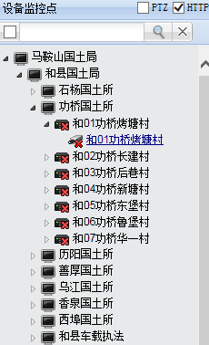

设备通道显示界面如右图所示。
1：功能从左往右分别
为搜索设备通道中在线的设备；
搜索设备名称输入框；
设备搜索按钮和清除搜索设备名称；
2：设备组织机构。
3：设备的监控点
4：设备通道进度条

视频界面按钮
视频界面按钮如下图所示
按钮 | 功能说明 | 按钮 | 功能说明
 | 全部停止预览按钮 |  | 打开声音
 | 停止预览 |  | 紧急录像
 | 拍照
多画面操作
打开图像：双击通道，打开相应通道的图像。

云镜控制
云镜控制：上下左右控制，对视频画面进行放大和缩小
对激光光斑进行放大和缩小，雨刷控制，加热。
云台控制速度的增减：

预置点
预置点设置，名称修改和调用：
选择某个监控点监控位置，点击设置。双击某个预置点或者选择某个预置点后点击按钮，对预置位进行调用。
修改预置点名称：击选择某个预置点，把要使用的名称输入，然后点击按钮。
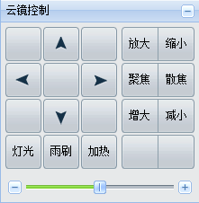
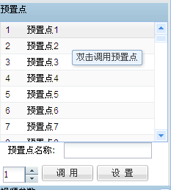
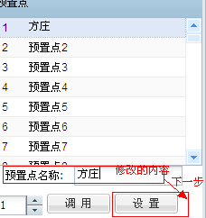
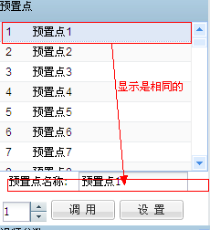

语音对讲
鼠标选择设备右键选择开启语音对讲即可实现语音对讲。关闭语音对讲也是右键。

设备详情
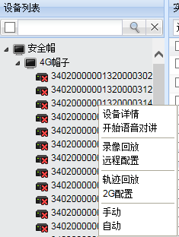
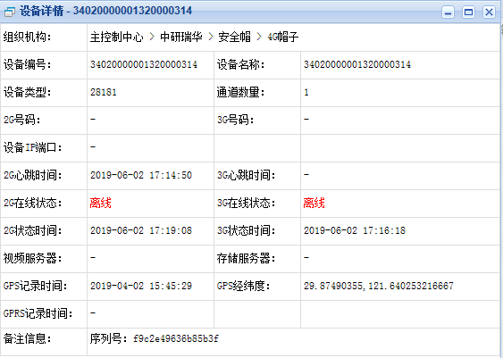

远程配置
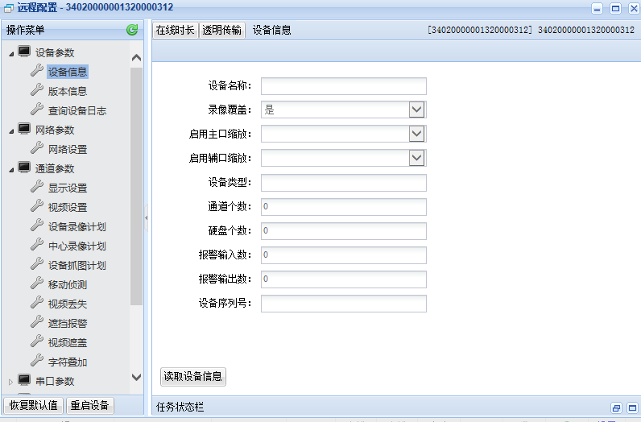

录像回放
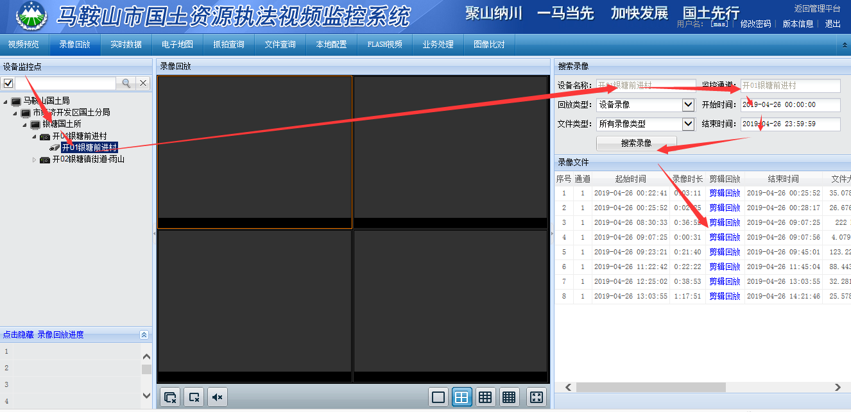
选择需要的设备后，点击通道>>修改开始和结束时间>>选择需要查看的时间段的对应录像回放。
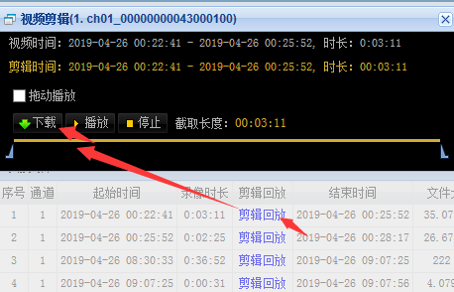
可对视频剪辑下载，在线播放等功能。

实时数据
实时数据界面包含设备名称\编号\类型，3G\2G状态、防盗设置、开门\ 倾斜度报警，信息\最后心跳时间，电池电量，巡检模式，云台定时，轨迹回放等。
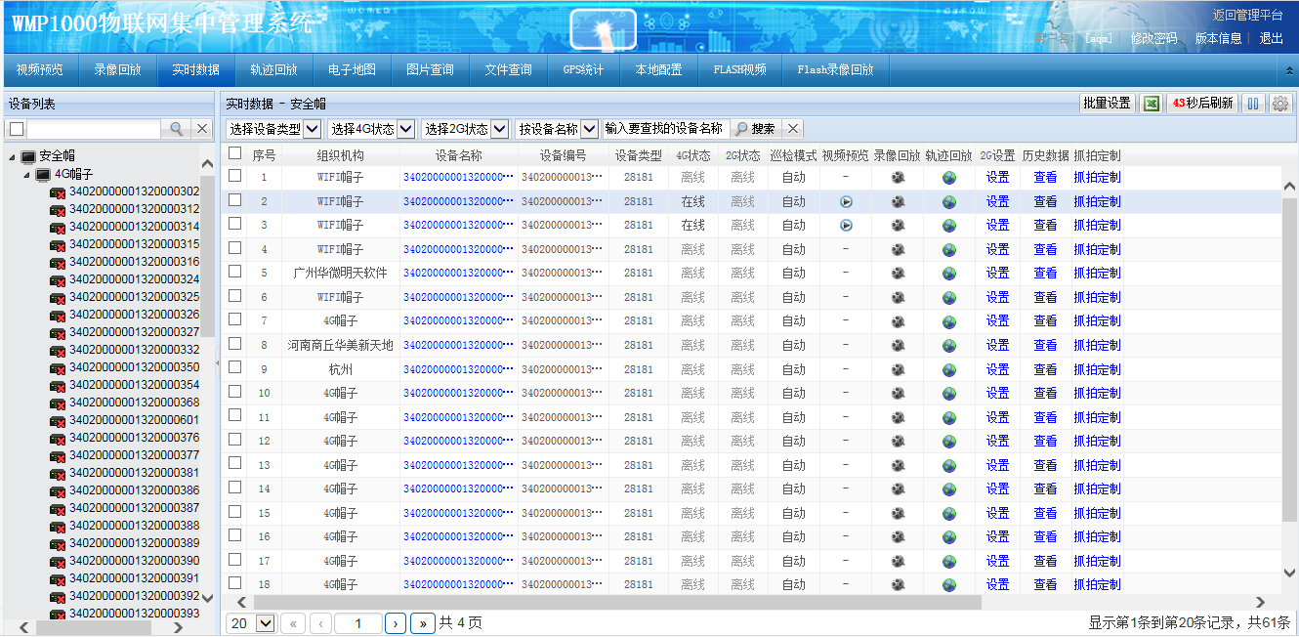

按钮 | 说明 | 按钮 | 说明
 | 向上翻页 |  | 向下翻页
 | 回到首页 |  | 跳到最后一页
 | 刷新 |  | 页面设置
 | 巡检模式 |  | 暂停
 | 刷新 |  | 导出设备

轨迹回放
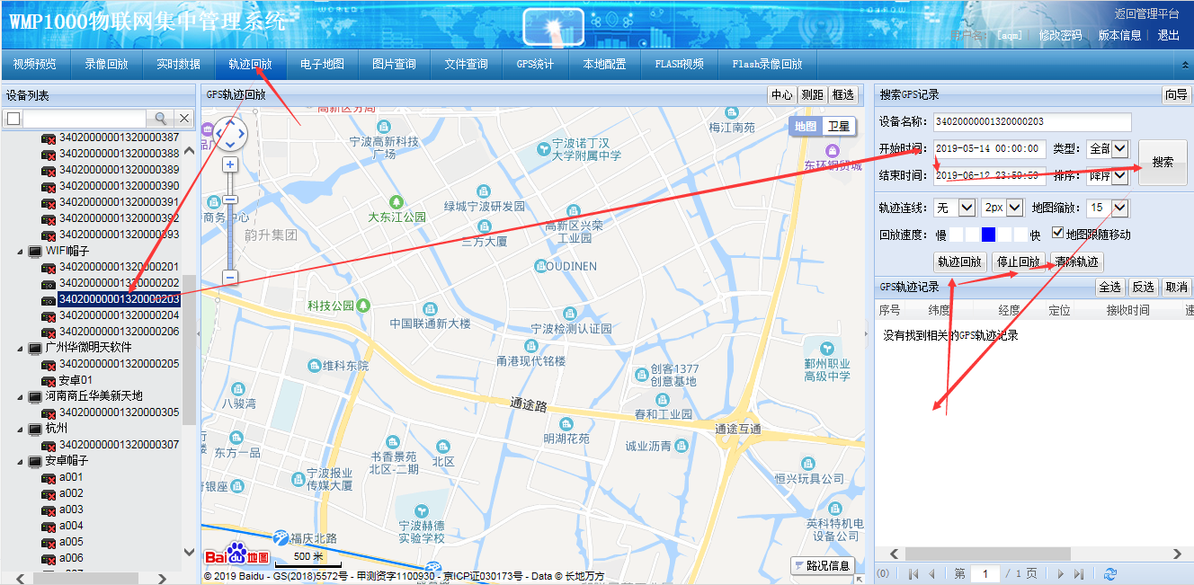
选择轨迹回放功能--选择设备----选择时间----搜索----选择定位点位或者全选----轨迹回放（可以调整轨迹线条、回放速度、连线颜色等）
地图上会从选择的点位按定位到的时间顺序播放完整。

电子地图
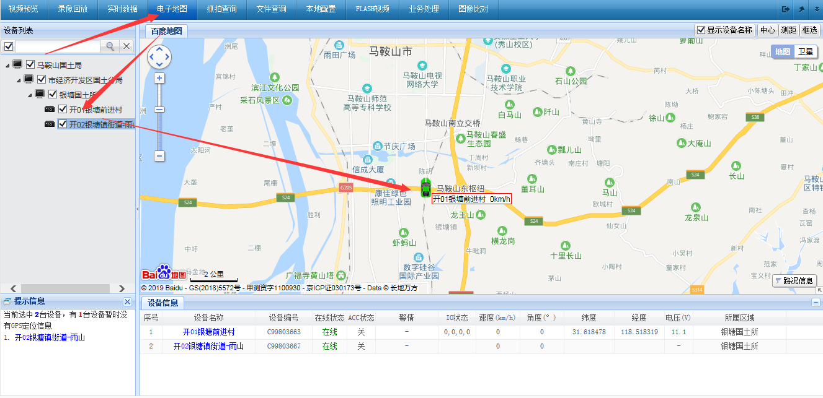
选择电子地图功能>>选择设备>>地图会出现实时的设备GPS定位。

flash视频
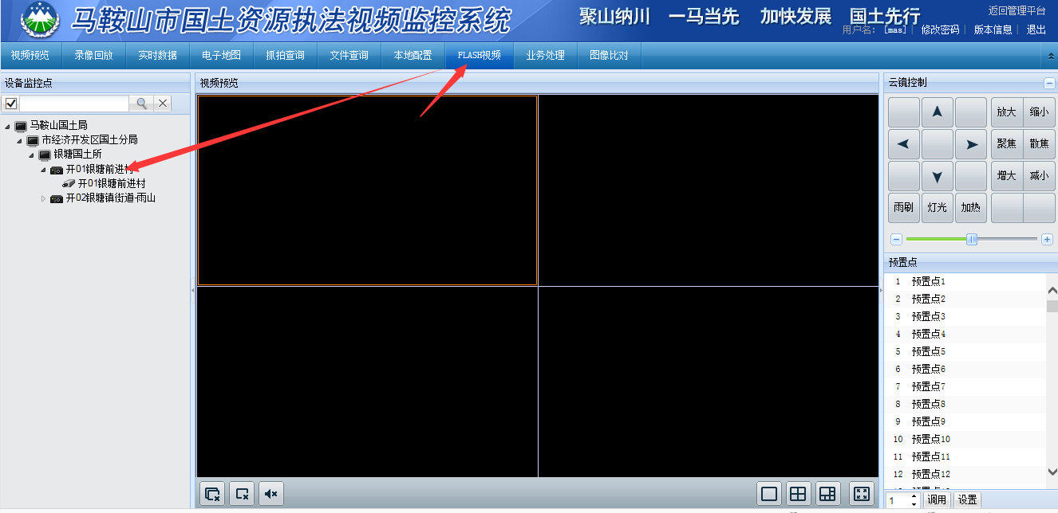
Flash视频可以不需要安装插件就可以实时观看视频。

图片查询
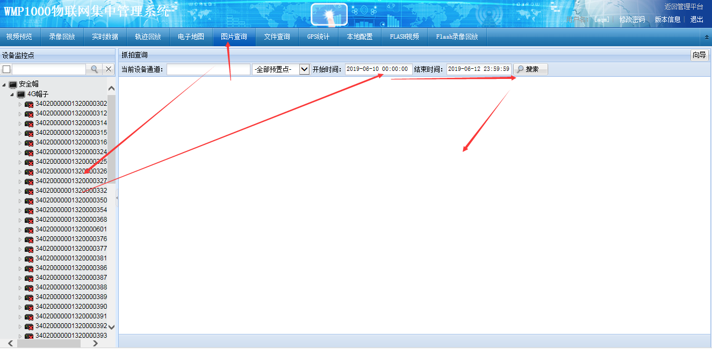
选择功能----选择设备----调整时间预置点----搜索下发空白窗口会出现设备抓拍的图片。

文件查询
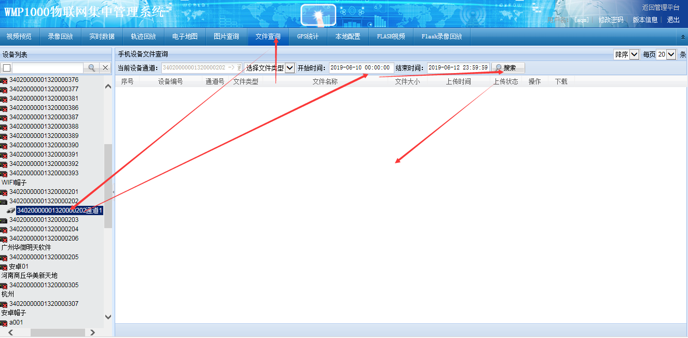
文件查询ZY-912-安全帽可用来查询录像与抓拍图片，在设备wifi状态空闲情况下回自动上传录像与抓拍文件。

配置客户端
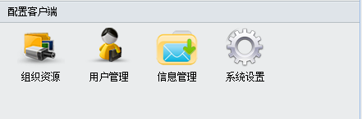

组织资源
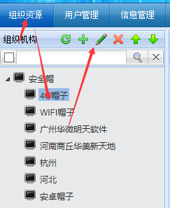
组织机构：多功能按键为组织机构刷新、添加、修改、删除、上下移动排序。
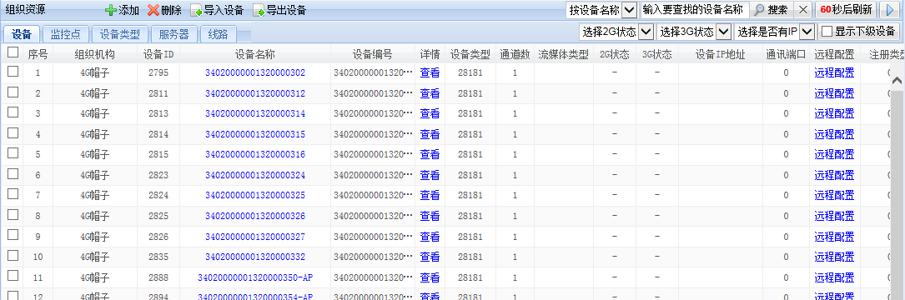
组织资源为添加设备信息，设备编号为唯一编号，设备本地配置平台设备ID需要与平台一致。
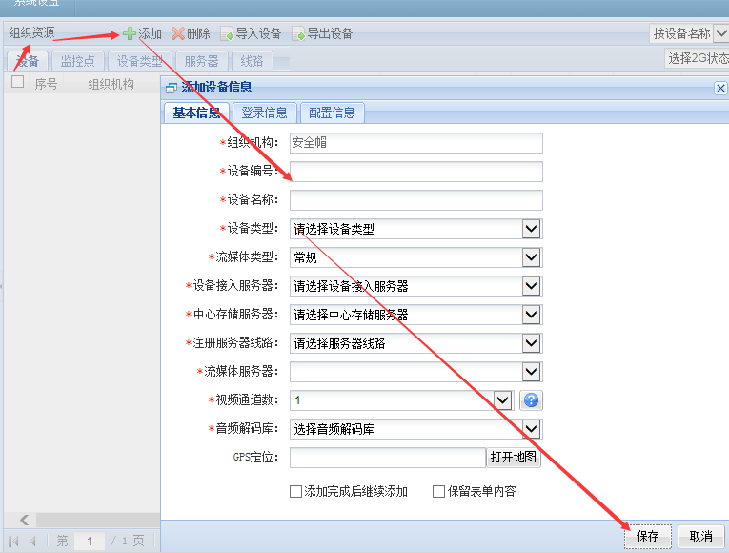

用户管理
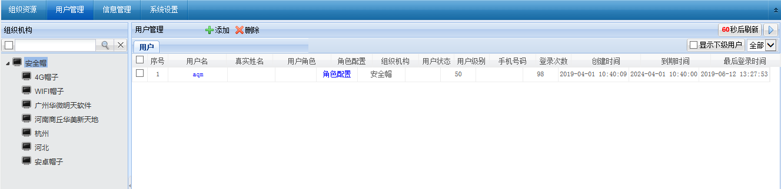
可在组织架构下添加登入用户名，管理员账号为唯一最高权限账号。
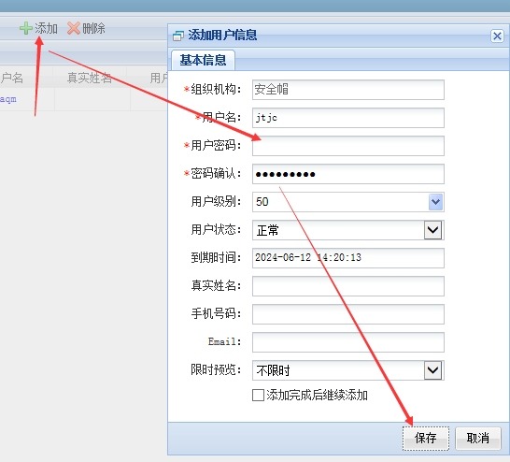
添加用户，设置用户名、密码，其他为默认就可。
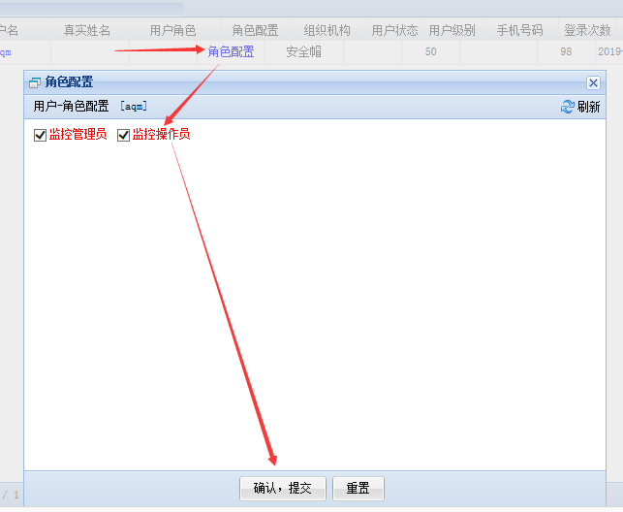
添加用户名后需要为用户名设置权限。

